# Hoření práškových kovů v plameni

Práškové kovy mají mnohem větší reakční povrch, proto hoří v plameni, na rozdíl od kovových drátků a plíšků, které lze zapálit mnohdy obtížně.

**Pomůcky:**

kovový žlábek (popř. žlábek z tvrdého papíru) dlouhý cca 20 cm, prázdná střička, lžička

**OCHRANNÉ BRÝLE**

**Chemikálie:**

kovy v práškovém stavu (železo, zinek, hořčík, měď)

**Pracovní postup:**

* lžičku práškového kovu nasypeme na okraj žlábku
* žlábek umístíme v úrovni plamene ve vzdálenosti cca 10 cm od něj (viz obrázek)
* z prázdné střičky vytlačíme vzduch na práškový kov, čímž přeneseme kov do plamene

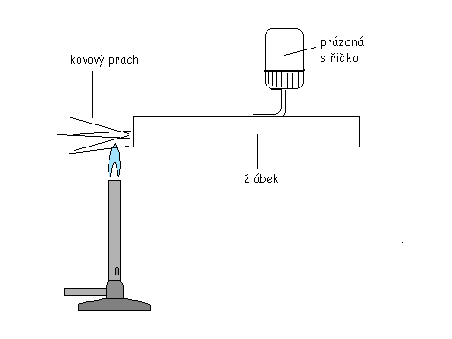

Uspořádání pokusu

**Pozorování:**

|  |  |
| --- | --- |
| **Vzorek kovu** | **Chování kovu**  **v plameni** |
|  |  |
|  |  |
|  |  |
|  |  |
|  |  |

Doplň a vyčísli rovnice hoření práškových kovů v plameni:

Al + O2 →

Mg + O2 →

Zn + O2 →

Cu + O2 →

Fe + O2 →

# Barvení plamene kationty kovů

Kationty alkalických kovů a kovů alkalických zemin a mědi charakteristicky barví plamen. Tzv. plamenných zkoušek se využívá v analytické chemii.

**Pomůcky:**

rozprašovače

**Chemikálie:**

roztoky solí kationtů alkalických kovů a kovů alkalických zemin

**Pracovní postup:**

* ze vzdálenosti cca 10 cm stříkáme do plamene roztoky solí kationtů kovů

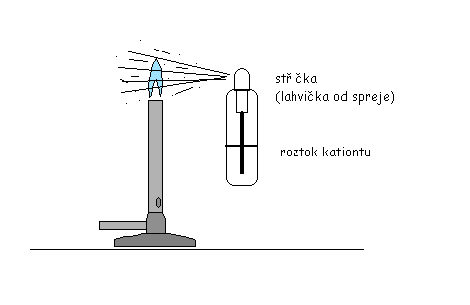

Uspořádání pokusu

**Pozorování:**

|  |  |  |  |
| --- | --- | --- | --- |
| **Kationt** | **Barva v plameni** | **Kationt** | **Barva v plameni** |
| Li+ |  | Ca2+ |  |
| Na+ |  | Sr2+ |  |
| K+ |  | Ba2+ |  |
| Rb+ |  |  |  |
| Cs+ |  | Cu2+ |  |